Příloha č. 2
Produktový list položek nabídky k zakázce „Vybavení učeben" pro Odborné učiliště, Praktická škola, Základní škola a Mateřská škola Příbram IV, příspěvková organizace.
1/ Kovový regál 2/ Kovový regál
Regálový stavebnicový systém určený pro ukládání nepaletovaného zboží volně loženého, v archívních krabicích, šanonech, závěsných složkách či přepravkách.
Základním dvěma prvky regálu jsou rám a police podlaží. Rám je bezšroubový a sestává ze sloupků, diagonál, horizontál, patek a spojovacího materiálu. Perforace sloupku umožňuje bezšroubovou přestavitelnost polic. Regálové systémy, které jsou předmětem nabídky, jsou certifikovány. Odpovídají požadavkům obecně platných norem a nařízení, jsou vyráběny v systému řízení podle požadavků norem ISO 9000 - 2000 a splňují požadavky na jmenovité údaje nosnosti.
Všechny regálové konstrukce splňují koeficient bezpečnosti 2,2 - to znamená, že při mezním namáhání unesou regály a jejich komponenty 2,2 násobek jmenovitého plošného zatížení.
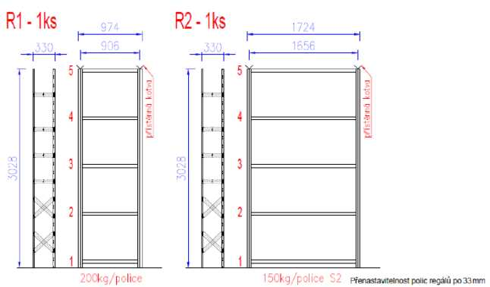

3/ Nerezový dřez Franke ETN 614 N Ethos
Vysoce kvalitní chromniklová ocel je odolná vůči korozi i po porušení povrchu dřezu a vůči vysokým teplotám. Je pružná, na rozdíl od keramiky nepraskne.
Hladký povrch je antibakteriální, tzn. že zamezuje usazování bakterií, lehce se čistí a je plně recyklovatelný. Životnost nerezu nepřekonal zatím žádný jiný materiál.
Vysoce kvalitní chromniková ocel
Odolný vůči skvrnám
Hygienicky čistý povrch
Odolný vůči UV záření
100% recyklovatelný
Odolný vůči vysokým teplotám do 550 °C
Integrovaný ventil
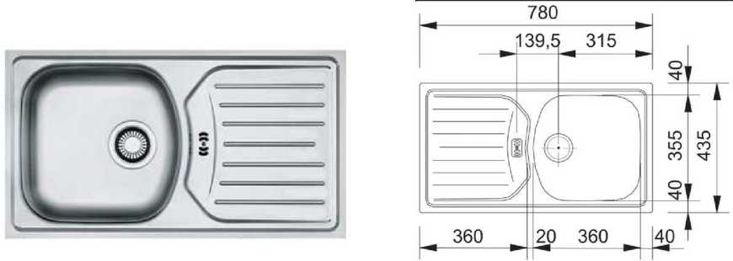

4/ Stohovatelná židle
Klasická ekonomická, stohovatelná, konferenční židle bez područek s pevnou ocelovou 1,2 mm silnou kostrou. Možné zhotovení v 9 barvách plastů. Rám v provedení černá, stříbrná RAL 9006, chrom.
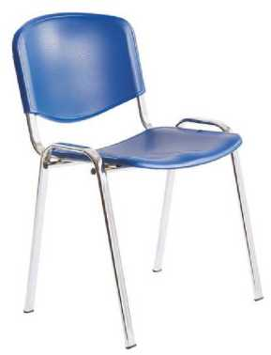
Nosnost (kg) 130
Hmotnost (kg) 9
Stohovatelnost (ks) 8
Materiálové provedení sedáku plastový Materiálové provedení opěráku plastový Barva kostry / konstrukce černá, šedá nebo chromovaná
Nohy
typ "čtyřnožka"
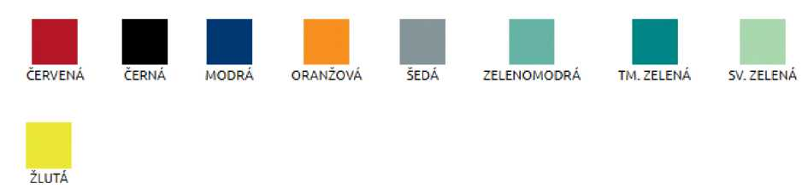

5/ Stůl atyp
Stolová deska tvar „osmička" 2700x1200 mm, tl. 25mm, olepeno hranou ABS 2mm s rádiusem pro zvýšení mechanické odolnosti. Podnož kovová - válcové nohy s rektifikací s možností vyrovnání případných nerovností podlah. Rozměr stolové desky a provedení podnože stolu bude upřesněno dle konzultace na místě plnění a s ohledem na technologickou způsobilost k účelu používání.
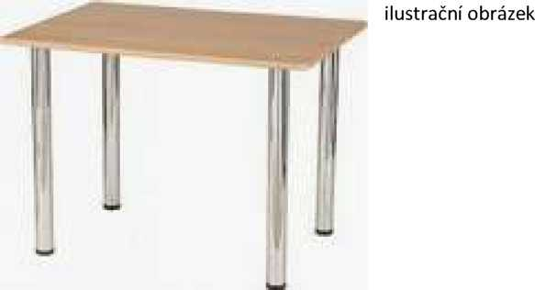

6/ Kuchyňka
- rozměry kuchyněk - dle projektu nebo samostatného zaměření vyrábíme na míru
- pevný lepený lisovaný korpus
- hrana ABS 2mm pro vyšší odolnost při mechanickém zatížení
- různé druhy dveří - plné, prosklené, roletové, popř. výklopné, zásuvky s kolečkovými výsuvy
- sokl s vestavěnou rektifikací pro vyrovnání nerovnosti podlah opatřený silikonovou lištou
- pohledová záda a boky - pro možnost umístění skříněk v prostoru
- celokovové panty s úhlem otevírání 110° s tlumeným dovíráním
- pracovní desky tl. 28 nebo 38 mm s krycí lištou ke zdi
- možnost osazení dřezem nebo zapuštěným umyvadlem s baterií
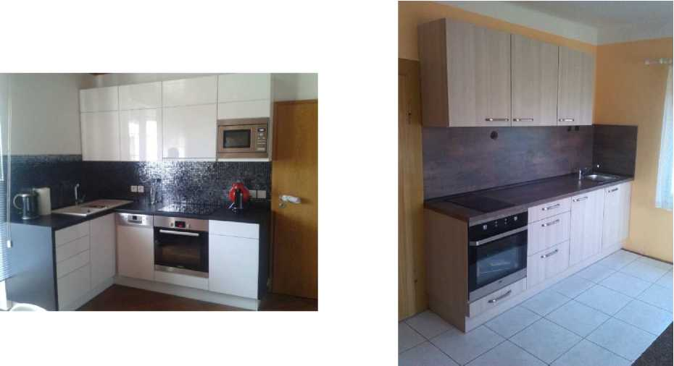
ukázka realizace
- určeno především pro provozy s vyšším stupněm zátěže

7/ Skříňová sestava 8/ Skříňová sestava
- šířky skříní od 400 mm, výšky od 720 mm (lze upravit dle interiéru)
- lepený lisovaný korpus s použitou hranou ABS 2 mm
- úložný prostor pro 2 - 6 řad pořadačů, šatní výsuv anebo kartotéky - popř. úprava pro šaty
- různé druhy provedení - bez dveří, s dveřmi - plné, prosklené, roletové, posuvné
- sokl lamino nebo kovový s vestavěnou rektifikací pro vyrovnání nerovnosti podlah, možno osadit silikonovou lištou
- pohledová záda umožňují použít skříně jako dělící prvek v prostoru, popř. sololitová
- dvojcestný, tříbodový zámkový mechanismus
- celokovové panty s úhlem otevírání 110° s tlumeným dovíráním
- použité značkové kování
- všechny typy skříní lze doplnit nástavcem pro rozšíření úložného prostoru
- určeno pro provozy s vyšším stupněm zatížení
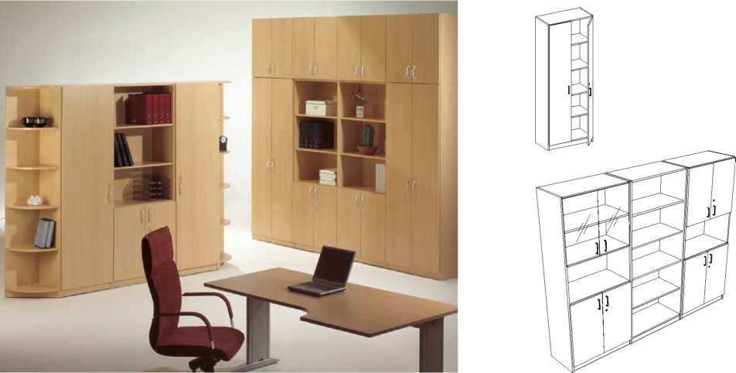

9/ Stohovatelná židle
velmi odolná stohovatelná židle s nosností 200 kg materiál polypropylen se skelným vláknem pro vnitřní i venkovní použití vhodné do zátěžového provozu stohovatelná, snadno omyvatelná jednoduché linie bez ostrých hran
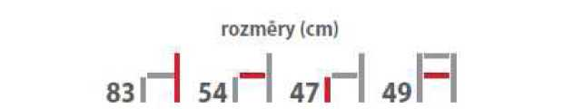

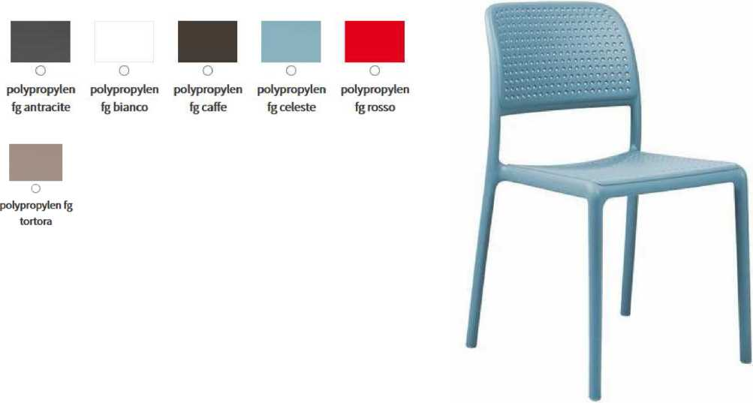

10/ stůl lichoběžník
- Stolová deska lamino, tvar lichoběžník 1300/800 mm, tl. 25mm s rádiusem, hrana ABS 2mm. Podnož celodřevěná masiv - nohy a lub. Rozměr a provedení dle konzultace na místě plnění s ohledem na technologickou způsobilost k účelu používání.
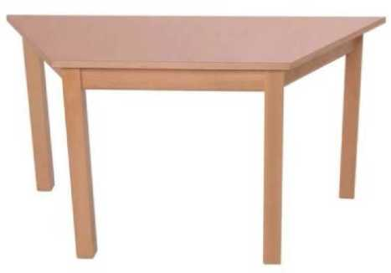

11/ školní tabule na pylonech
Nerozšířenější školní tabule v ČR. Certifikovaný keramický povrch e3 se zárukou 25 let. Rozměr tabulové desky 200 x 120 cm. Ve všech barevných provedeních je tabule magnetická. Široké hliníkové madlo. Posuv zajištěn pylonovým mechanismem se standartní délkou pylonů 300 cm. Pylonový posuv je velmi komfortní pro žáky i vyučující. Velmi tichý chod, značný rozsah posuvu, bezúdržbové provedení. Záruka na pylony 15 let.
Tabule:
- materiál povrchu: keramický e3, magnetický
- povrch je vhodný pro nejvyšší zatížení, při běžném provozu je téměř nezničitelný
- rám tabule: eloxovaný hliník v přírodním odstínu, plastové rohy
- tloušťka tabule 22 mm
- sendvičová konstrukce - tabule se nekroutí
- hliníková odkládací polička (délka 107 cm) - možno dodat větší
Pylony:
zvedací systém elegantní hliníkové konstrukce výška pylonů je 300 cm (délku možno upravit) komfortního zdvih a spouštění v rozsahu 130 cm
